Załącznik
do Uchwały 162/608/14
Zarządu Powiatu Jeleniogórskiego
z dnia 18 czerwca 2014 roku

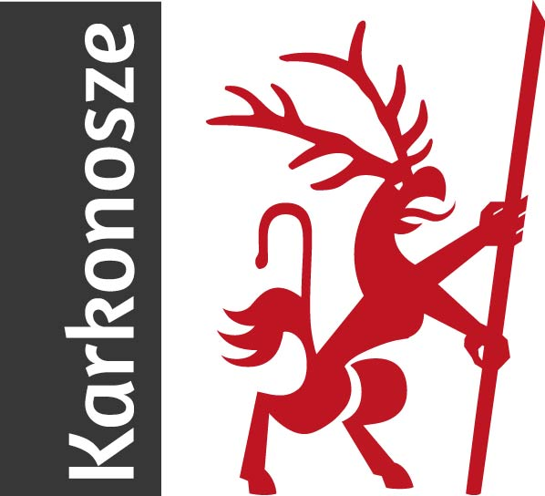

REGULAMIN KORZYSTANIA I UŻYWANIA LOGOTYPU „KARKONOSZE”
I HASŁA „MAM W SOBIE DUCHA GÓR”
§1
PODMIOT PRAWA
- Właścicielami logotypu „Karkonosze” i hasła „Mam w sobie ducha gór” są strony „Porozumienia w sprawie wzajemnej współpracy w zakresie wspólnej promocji turystycznej”: Powiat Jeleniogórski, Gmina Janowice Wielkie, Gmina Jeżów Sudecki, Gmina Mysłakowice, Gmina Podgórzyn, Gmina Miejska Piechowice oraz Miasto Jelenia Góra, Miasto Karpacz, Miasto Kowary, Miasto Szklarska Poręba.
- Właściciele posiadają wszelkie prawa autorskie i pokrewne do logotypu KARKONOSZE i hasła MAM W SOBIE DUCHA GÓR. Korzystanie i używanie logotypu i hasła bez zgody Właścicieli pociągają za sobą odpowiedzialność przewidzianą stosownymi przepisami prawa.
§2
PRZEDMIOT REGULAMINU
- Przedmiotem Regulaminu jest logotyp marki Karkonosze składający się z symbolu Ducha Gór i nazwy „Karkonosze” oraz hasło „Mam w sobie ducha gór”.
- Logotyp marki Karkonosze stanowi graficzny element systemu zewnętrznej identyfikacji Karkonoszy.
- Logotyp i hasło mogą być wykorzystywane i używane wyłącznie w celach promocji Karkonoszy na rynkach zagranicznych oraz na rynku krajowym.
- Właściciele nie zezwalają na korzystanie i używanie logotypu oraz hasła bez uzyskania zgody.
- Logotyp oraz hasło mogą być umieszczane wyłącznie na nośnikach służących promocji Karkonoszy takich jak: druki, ulotki, filmy i spoty reklamowe oraz inne środki audiowizualne; strony internetowe, plansze, roll-up’y, prezentacje multimedialne, systemy wystawiennicze, materiały przygotowane na konferencje, seminaria, sympozja, szkolenia i inne.
- Korzystanie i używanie z logotypu oraz hasła na własnych produktach lub materiałach promujących produkt wymaga uzyskania zgody Właścicieli.
- Logotyp i hasło nie mogą być wykorzystywane i używane w celach nie zgodnych z niniejszym regulaminem.
§3
LOGOTYP
1. Logotyp występuje wyłącznie z nazwą w języku polskim.
- Logotyp może być stosowany w trzech wersjach:
- podstawowej - to symbol w kolorze bordowym (Pantone 187C) i nazwa „Karkonosze” w kolorze białym (Pantone Opaque White), na szarym tle (Pantone Black 7C),;
- pozytywowej - to symbol w kolorze szarym (Pantone Black 7C) lub czarnym (Pantone Process Black) na białym tle (, Pantone Opaque White),
- negatywowej - to symbol w kolorze białym (Pantone Opaque White) na czarnym tle (Pantone Process Black),
- Podstawowymi kolorami logotypu są bordowy i szary oraz barwa biała, wskazana w załączniku nr 1 do Regulaminu.
- Proporcje znaku względem układu typograficznego i elementów graficznych (wskazane w załączniku nr 1 do Regulaminu) są stałe i nie mogą być w żaden sposób skalowane.
- Typografią zastosowaną w logotypie jest krój Amaranth Regular, a budowa znaku określona jest w załączniku nr 1 do Regulaminu.
- Zabroniona jest jakakolwiek ingerencja w konstrukcję Logotypu.

§4
SPOSÓB UŻYWANIA ZNAKU
- Logotyp Karkonosze należy umieszczać w wielkości zapewniającej czytelność i jego właściwe wyeksponowanie.
- Logotyp powinien być zawsze otoczony polem ochronnym, wokół którego nie należy umieszczać żadnych napisów i elementów graficznych.
- Konstrukcja pola ochronnego opiera się na szerokości szarego pola, na którym umieszczona jest nazwa „Karkonosze”.
- Minimalna wielkość logotypu gwarantująca jego czytelność to 16,4 mm x 15 mm.
- Niedozwolone jest stosowanie znaku na tle jednobarwnym o zbyt niskim kontraście.
- Niedozwolone jest stosowanie znaku na tle z gradientem, wzorem lub na zdjęciu bez białego pola ochronnego.
- Dozwolone jest stosowanie znaku, umieszczonego na białym polu ochronnym, na tle wielobarwnym.
§5
HASŁO
- Hasło „Mam w sobie ducha gór” występuje w czcionce Naomi Sans.
- Typografią stosowaną w akcydensach jest krój Naomi Sans w odmianach Light, Regular, Medium, Bold oraz w kursywie dla każdej z w/w rodziny, określony w załączniku nr 2 do Regulaminu.
§6
POZOSTAŁE ELEMENTY
- Elementami z rodziny znaku Karkonosze są symbole pod nazwą:
- KULTURA – fiolet – ośrodki kultury, muzea, zespoły, lokalni twórcy, rzemieślnicy;
- RODZINA – zielony – miejsca wypoczynku dla rodzin, dedykowane szlaki i wycieczki;
- ODBUDOWA – niebieski – SPA, uzdrowiska, samotnie, miejsca magiczne;
- EXTREME – szlaki, zawody, ośrodki sportowe, rajdy;
- Budowa elementów z rodziny znaków Karkonosze określona jest w załączniku nr 3 do Regulaminu.
§7
UPRAWNIENI
- Strony „Porozumienia w sprawie wzajemnej współpracy w zakresie wspólnej promocji turystycznej”: Powiat Jeleniogórski, Gmina Janowice Wielkie, Gmina Jeżów Sudecki, Gmina Mysłakowice, Gmina Podgórzyn, Gmina Miejska Piechowice oraz Miasto Jelenia Góra, Miasto Karpacz, Miasto Kowary, Miasto Szklarska Poręba.
- Powiat Jeleniogórski, ul. Kochanowskiego 10, 58-500 Jelenia Góra, działający w imieniu stron „Porozumienia w sprawie wzajemnej współpracy w zakresie wspólnej promocji turystycznej” Gminy Janowice Wielkie, Gminy Jeżów Sudecki, Gminy Mysłakowice, Gminy Podgórzyn, Gminy Miejskiej Piechowice oraz Miasta Jelenia Góra, Miasta Karpacz, Miasta Kowary, Miasta Szklarska Poręba może na wniosek udzielić zgody na korzystanie i używanie logotypu „Karkonosze” i hasła „Mam w sobie ducha gór” podmiotom, które spełniają kryteria określone w niniejszym Regulaminie.
- Korzystać i używać logotyp i hasło mogą na podstawie pisemnej zgody, określającej warunki korzystania i używania logotypu i hasła oraz termin korzystania i używania:
1) organy i jednostki organizacyjne stron wymienionych w §7 ust. 1,
2) inne podmioty m.in. osoby fizyczne, osoby prawne, organizacje pozarządowe (stowarzyszenia, fundacje), organizacje i instytucje kulturalne, sportowe stron wymienionych w §7 ust.1.
4. Wniosek o korzystanie i używanie logotypu i hasła przez podmioty, o których mowa w §7 ust. 3 należy złożyć do Wydziału Promocji, Turystyki i Sportu Starostwa Powiatowego w Jeleniej Górze w formie pisemnej lub elektronicznej na formularzu stanowiącym załącznik nr 4 do niniejszego Regulaminu.
5. Procedurę wnioskowania oraz zasady korzystania i używania logotypu i hasła zawiera załącznik nr 5 do Regulaminu.
§ 8
PRAWO KONTROLI
- Powiat Jeleniogórski zastrzega sobie prawo kontroli podmiotów w zakresie sposobu korzystania i używania logotypu i hasła oraz prawo do podjęcia działań przeciwko podmiotom postępującym niezgodnie z niniejszymi zasadami oraz naruszającym powszechnie obowiązujące przepisy prawa.
- W przypadku naruszenia przepisów regulaminu Powiat Jeleniogórski może pozbawić podmiot korzystający i używający logotyp lub hasło prawa do korzystania i używania.

Załącznik nr 1 do Regulaminu
korzystania i używania
logotypu „Karkonosze”
i hasła „Mam w sobie ducha gór”

LOGOTYP - KOLORYSTYKA

WERSJA PODSTAWOWA | WERSJA POZYTYWOWA | WERSJA NEGATYWOWA

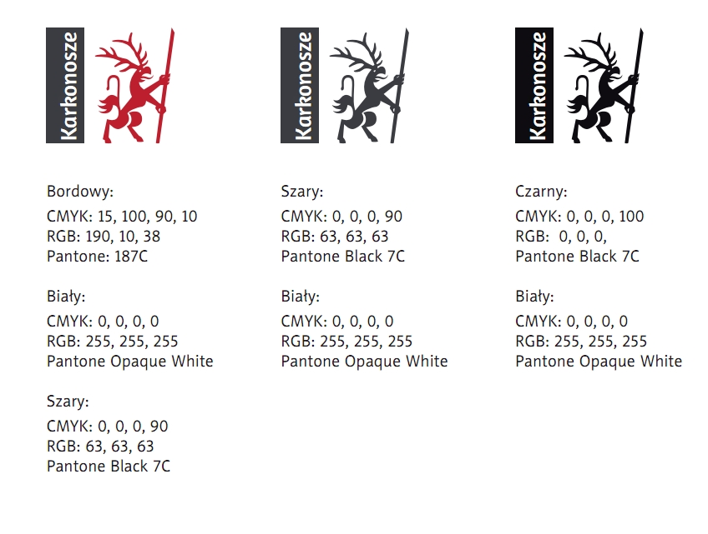

LOGOTYP – BUDOWA ZNAKU
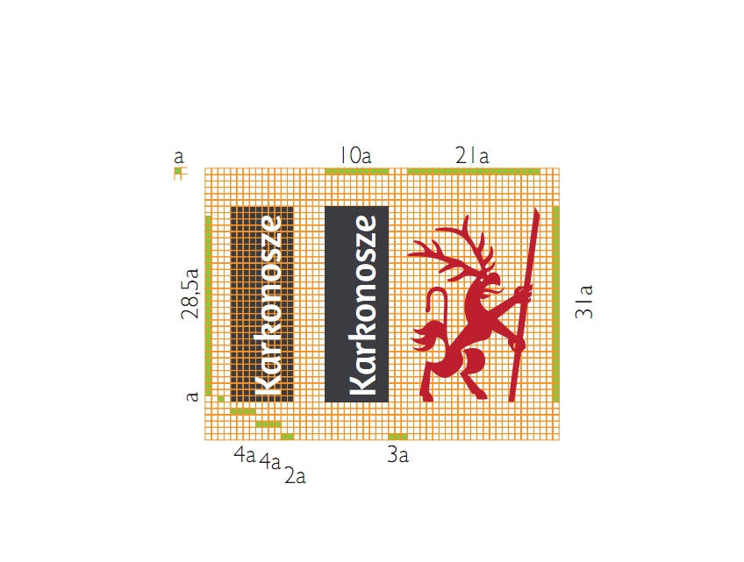

Załącznik nr 2 do Regulaminu
korzystania i używania
logotypu „Karkonosze”
i hasła „Mam w sobie ducha gór”

TYPOGRAFIA

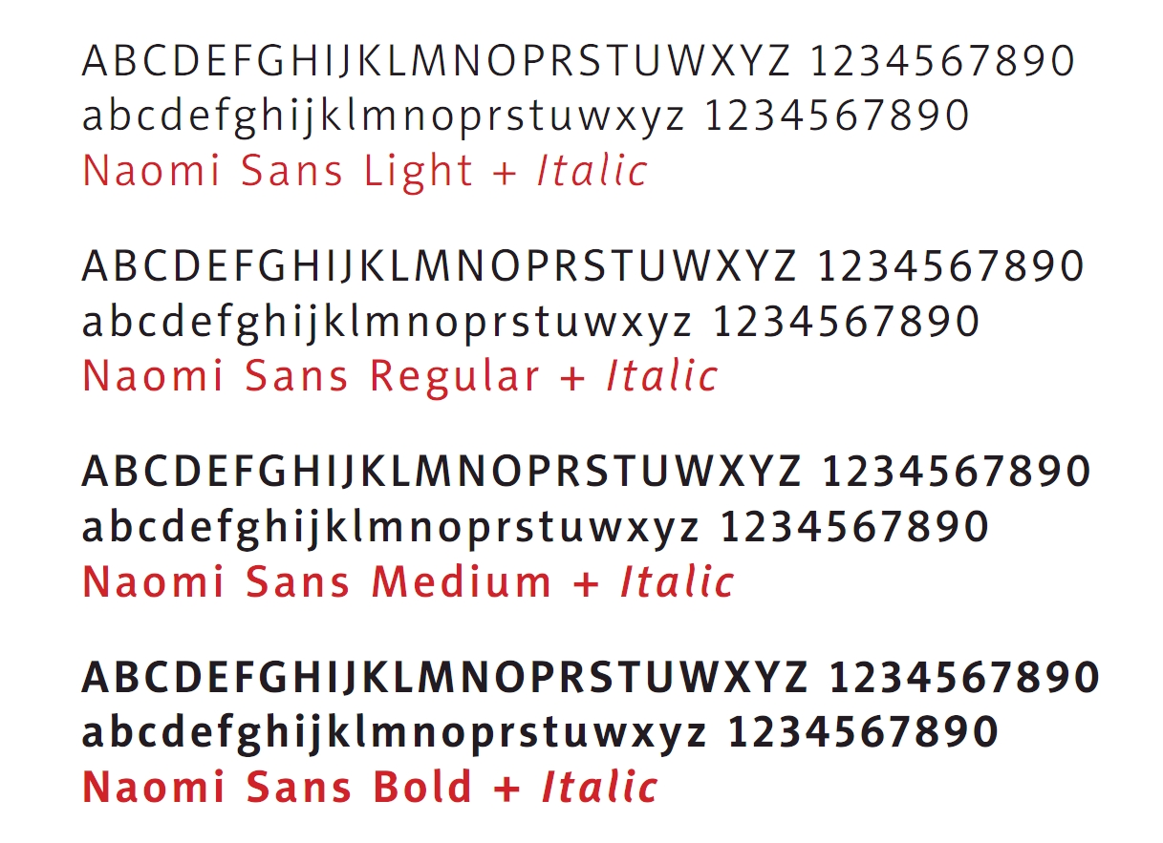
Załącznik nr 3 do Regulaminu
korzystania i używania
logotypu „Karkonosze”
i hasła „Mam w sobie ducha gór”

ELEMENTY Z RODZINY ZNAKU KARKONOSZE
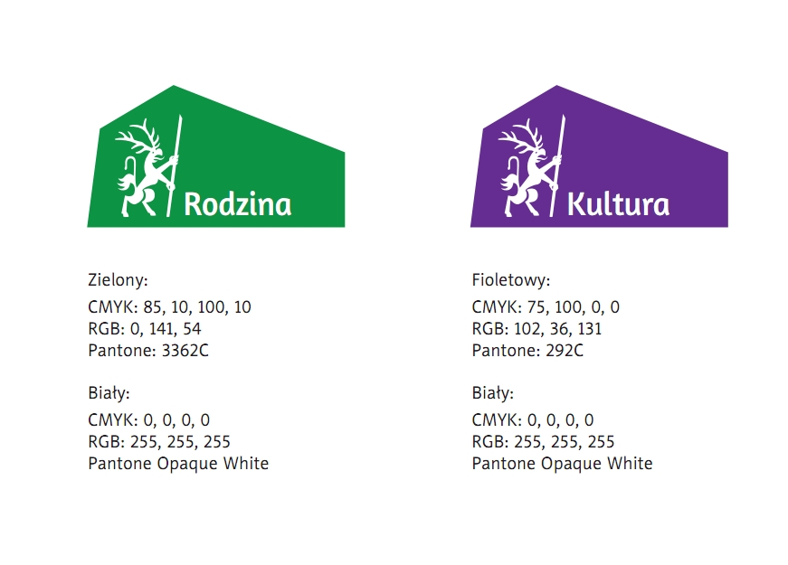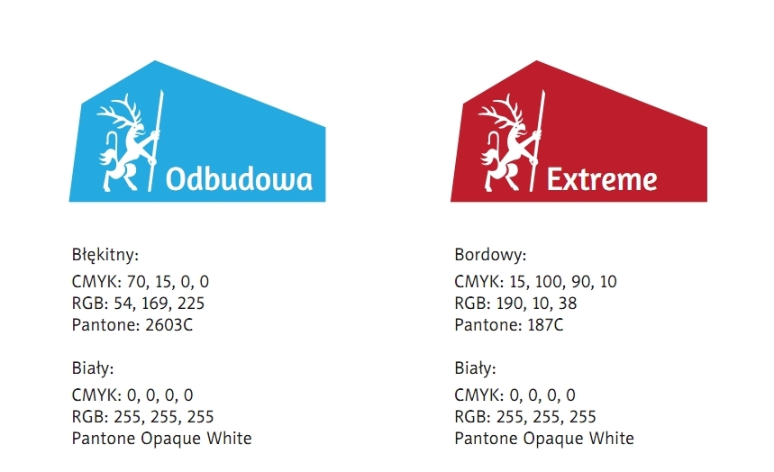

RODZINA ZNAKU – BUDOWA

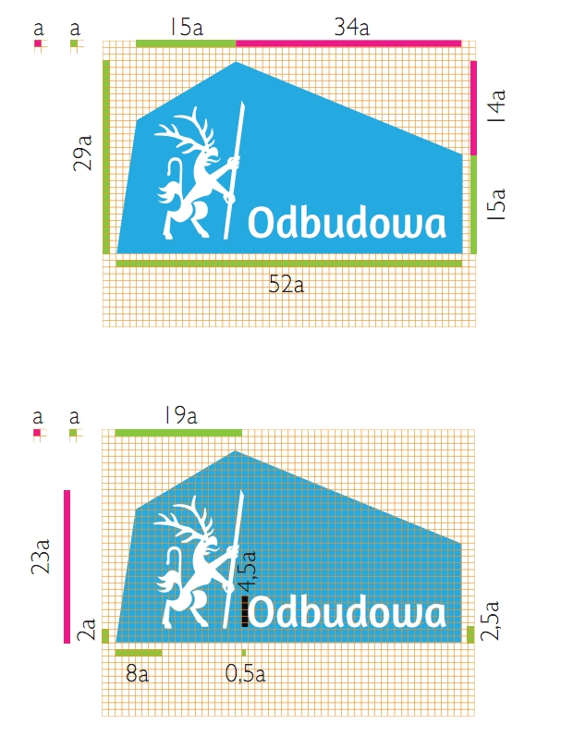

Załącznik nr 4 do Regulaminu
korzystania i używania
logotypu „Karkonosze”
i hasła „Mam w sobie ducha gór”

Wniosek o korzystanie i używanie logotypu „KARKONOSZE”
i hasła „MAM W SOBIE DUCHA GÓR”

Nazwa podmiotu

Osoba reprezentująca
(imię i nazwisko)

Osoba do kontaktu
(imię i nazwisko)

Dane teleadresowe
(ul. nr lokalu, kod pocztowy, miejscowość)
Numer telefonu

Adres e-mail

NIP

KRS lub REGON

Nazwa przedsięwzięcia

(np. wydawnictwo, strona internetowa, impreza, inne)
Opis przedsięwzięcia

(zawartość merytoryczna, grupa docelowa)
Język

Nośnik wraz z opisem

(np. folder, plakat, film, okładka CD, baner, stend, książka, strona www, inne)

(np. objętość, nakład, technika, materiał zdjęciowy)
Zasady dystrybucji
(np. bezpłatne lub płatne, inne)
Termin używania
(na jaki czas ma być przyznane prawo do używania logotypu i hasła)
Liczba załączników (propozycje graficzne nośnika z zaznaczonym miejscem umieszczenia logotypu i hasła)

Oświadczam, że zapoznałam/łem się z Regulaminem korzystania i używania logotypu „Karkonosze” i hasła „Mam w sobie ducha gór”, akceptuję jego treść oraz zobowiązuję się do jego ścisłego przestrzegania.

…………………… ………………………………………………..
Miejscowość i data podpis (pieczątka) Wnioskodawcy
Załącznik nr 5 do Regulaminu
korzystania i używania
logotypu „Karkonosze”
i hasła „Mam w sobie ducha gór”

Zasady korzystania i używania logotypu "KARKONOSZE"
i hasła „MAM W SOBIE DUCHA GÓR”
I. Założenia podstawowe
- Właścicielami logotypu „Karkonosze” i hasła „Mam w sobie ducha gór” są strony „Porozumienia w sprawie wzajemnej współpracy w zakresie wspólnej promocji turystycznej”: Powiat Jeleniogórski, Gmina Janowice Wielkie, Gmina Jeżów Sudecki, Gmina Mysłakowice, Gmina Podgórzyn oraz Miasto Jelenia Góra, Miasto Karpacz, Miasto Kowary, Miasto Piechowice, Miasto Szklarska Poręba, które posiadają wszelkie prawa autorskie i pokrewne do logotypu KARKONOSZE i hasła MAM W SOBIE DUCHA GÓR. Korzystanie i używanie logotypu i hasła bez zgody Właścicieli pociąga za sobą odpowiedzialność przewidzianą stosownymi przepisami prawa.
- Logotyp i hasło są prawnie chronione.
- Logotyp i hasło mogą być wykorzystywane wyłącznie w celach promocji turystycznej Karkonoszy na rynku krajowym i rynkach zagranicznych.
- Logotyp i hasło są traktowane jako wyróżnienie markowego produktu turystycznego i stanowią potwierdzenie wysokiej jakości świadczonych usług.
- Logotyp i hasło mogą być umieszczane wyłącznie na nośnikach służących promocji turystycznej Karkonoszy, takich jak: druki, filmy i inne środki audiowizualne, strony internetowe, plansze, roll-up’y, prezentacje multimedialne, systemy wystawiennicze, materiały przygotowane na konferencje, seminaria, sympozja, szkolenia i inne.
- Wszystkie podmioty zamierzające korzystać i używać logotyp i hasło muszą wcześniej uzyskać pisemną zgodę Powiatu Jeleniogórskiego.
II. Procedura wnioskowania o korzystanie i używanie logotypu i hasła
- Podmiot zamierzający uzyskać zgodę na korzystanie i używanie logotypu i hasła musi wystąpić z pisemnym wnioskiem do Powiatu Jeleniogórskiego, którego wzór stanowi załącznik nr 4 do Regulaminu. Wniosek należy złożyć za pośrednictwem poczty elektronicznej na adres: karkonosze@starostwo.jgora.pl lub na adres: Wydział Promocji, Turystyki i Sportu Starostwa Powiatowego, ul. Kochanowskiego 10, 58-500 Jelenia Góra.
- Wniosek powinien zawierać dokładną informację przede wszystkim o:
    - przedmiocie promocji,
    - języku, jaki będzie wykorzystany w publikacji,
    - nośniku, na którym logotyp i hasło zostanie umieszczone (np.: folder, plakat, film, okładka CD, zaproszenie, strona www itp.),
    - zasadach dystrybucji nośnika (np.: bezpłatne lub płatne, nakład).
- Do wniosku powinien być załączony wzór w formie projektu graficznego lub wydruku komputerowego z umieszczonym logotypem i hasłem.
- Wniosek rozpatrywany jest w ciągu 14 dni roboczych przez Wydział Promocji, Turystyki i Sportu (PTS). PTS w przypadkach wątpliwych może zasięgać opinii Właścicieli.
- Wnioski niekompletne nie będą rozpatrywane.
- Powiat Jeleniogórski zastrzega sobie prawo do odmowy prawa do korzystania i używania z logotypu i hasła bez podania przyczyny.
III Zasady korzystania i używania z logotypu i hasła
- Logotyp i hasło użyczane są bezpłatnie.
- Zgoda na korzystanie i używanie logotypu i hasła wyrażana jest w formie pisemnej.
- Zgoda na korzystanie i używanie logotypu i hasła jest jednorazowa, na określony czas i dotyczy konkretnego nośnika.
- Powiat Jeleniogórski zastrzega sobie prawo kontrolowania realizacji zgody na korzystanie i używanie logotypu i hasła przez podmiot otrzymujący zezwolenie oraz odwołania zgody w przypadku nie wywiązania się z warunków zawartych w zezwoleniu.
- Podmiot otrzymujący zgodę na korzystanie i używanie logotypu i hasła jest zobowiązany do zachowania warunków graficznych (wymiary, kolorystyka, rozmieszczenie, tło, miejsce umieszczenia, pole ochronne itp.), określonych przez Powiat Jeleniogórski oraz do respektowania praw autorskich związanych ze znakiem określonych w Regulaminie korzystania i używania logotypu „Karkonosze” i hasła „Mam w sobie ducha gór”.

